Урок литературы. 5 класс.
Мир детства в приключенческой литературе.
(Романы Марка Твена «Приключения Тома Сойера» и
«Приключения Гекльберри Финна»,
повесть Валентина Катаева «Белеет парус одинокий»).
Виды учебной деятельности.
Исследовательская: сравнительный анализ образов Пети и Тома, Гека и Гаврика.
Поисковая: самостоятельный поиск ответа на проблемные вопросы - Чем похожи и чем не похожи приключения гимназиста Пети и сына рыбака Гаврика на приключения Тома и Гека?
Докажите, что М.Твен и В.П. Катаев пишут о своих героях с юмором.
Согласны ли вы, что Гекльберри Финн и Гаврик Черноиваненко ведут себя часто, как взрослые, в отличие от своих друзей Тома Сойера и Пети Бачея?
.Какие «правила приключенческой литературы» вы выделили бы в книгах М. Твена и
В. Катаева?;
подбор аргументов для следующих сообщений: 1. Петя и Гаврик. Разные семьи, но похожие характеры. 2. Гек и Том – большие любители приключений. 3. Гек и Гаврик. Сравните характеры героев. 3. Том и Петя. Сравните характеры героев;
установление ассоциативной связи книг М. Твена и В. Катаева со скульптурными произведениями Ф. Хиббарда и Н. И. Степанова;
Продуктивная: инсценирование эпизодов из книг М. Твена «Приключение Гекльберри Финна» и В.Катаева «Белеет парус одинокий»; составление кроссворда по изученным произведениям.
Репродуктивная: составление учащимися схемы «Ассоциации, связанные со словом «приключение»; осмысление характеров юных героев; ответы на вопросы репродуктивного характера( знание текстов произведений)
Результаты.
Личностные: воспитание уважительного отношения к русской и зарубежной литературе.
Метапредметные: умение выделять причинно-следственную связь в устном высказывании; умение формулировать выводы.
Предметные: умение определять принадлежность книг Твена и Катаева к приключенческому жанру; умение характеризовать героев, сопоставлять героев нескольких произведений; умение понимать авторскую позицию; умение отвечать на вопросы к прочитанному тексту и создавать устные монологические высказывания.

Оборудование урока.
- Романы М. Твена «Приключения Тома Сойера» и «Приключения Гекльберри Финна».
- Повесть В. Катаева «Белеет парус одинокий»
- Фото памятника Тому Сойеру и Геку Финну скульптора Ф Хиббарда.
- Фото памятника Пете Бачею и Гаврику Черноиваненко скульптора Н.И. Степанова.
- Кроссворд «Приключения».
Ход урока.
- Вступительное слово учителя. Введение в тему.
Запишем в тетрадях тему сегодняшнего урока «Мир детства в приключенческой литературе».
Приключения. Что таит для вас это слово? Какие ассоциации вызывает оно у вас?
(совместное составление схемы)

Неожидан-
ный случай
Происше-ствие
клад
ПРИКЛЮЧЕНИЯ
шифр
история
загадка
тайна
риск

Почему и дети, и взрослые так любят книги о приключениях?
( В них описываются увлекательные события. Приключенческая литература – это художественное произведение, основу которого составляют занимательные реальные и вымышленные происшествия. Для приключенческой литературы характерны стремительность развития действия, переменчивость и острота сюжетных ситуаций, накал переживаний, тайны и загадки.)
- Повторение изученного.
Решим кроссворд, посвященный известным вам приключенческим книгам, героями которых являются дети. ( Он может быть составлен либо учениками, либо учителем)

 |  |  |  |  |  |  |  |  |  |  | 8.
 |  |  |  |  |  |  |  |  |  |  |  |  |  | 6.
 |  |  |  |  | П
 |  |  |  |  | Р |  |  | 1.
 |  |  | 5. |  | И | 10. |  |  |  |  |  |  |  |  |  | 9.
 |  |  |  |  | К
 | 3. |  |  |  | Л
 |  |  |  |  | Ю
 |  |  |  |  | Ч
 |  |  |  |  | Е |  |  |  |  |  | 4.
 |  | 7. |  |  | Н
 |  |  |  |  | И
2. |  |  |  |  | Е

- Автор романов «Приключение Тома Сойера» и «Приключение Гекльберри Финна».
- Автор повести «Белеет парус одинокий».
- Он сын местного пьяницы, которому нет никакого дела до ребенка. Его никто не заставляет ходить в школу. Он полностью предоставлен сам себе. Мальчишке чуждо притворство, а все условности цивилизованной жизни просто невыносимы. Для него главное — быть свободным, всегда и во всем. «Ему не надо было ни мыться, ни надевать чистое платье, а ругаться он умел удивительно. Словом, у него было все, что делает жизнь прекрасной», — заключает писатель.
- Он сирота. Его воспитывает сестра покойной матери, благочестивая тетушка Полли. Мальчишке совершенно неинтересна та жизнь, которая течет вокруг, но он вынужден соблюдать общепринятые правила: ходить в школу, посещать церковную службу по воскресеньям, аккуратно одеваться, хорошо вести себя за столом, рано ложиться спать — хотя то и дело нарушает их, вызывая негодование тетушки
- Путешествуя на пароходе «Тургенев», этот мальчик «нашёл очень интересное занятие: он стал ходить по пятам за одним пассажиром. Куда пассажир – туда и он. Это было очень интересно, тем более что пассажир уже давно обратил на себя внимание мальчика некоторой странностью своего поведения».
- Он «спал на берегу возле шаланды, положив под голову гладкий морской камень и укрыв лицо старым дедушкиным пиджаком. На ноги пиджака не хватило. Ночь была тёплая, но к утру стало свежо. Босые ноги озябли. Он спросонья стянул пиджак с головы и укутал ноги. Тогда стала зябнуть голова».
- Том Сойер и Гек Финн живут в этом местечке.
- Приключения Пети Бачея и Гаврика Черноиваненко происходят в этом черноморском городе.
- Скульптор – автор памятника Геку и Тому.
- Автор памятнику Пете и Гаврику в Одессе.
( Пункты 9 и 10 отгадываются позже, во время работы со снимками памятников литературным героям)

Ответы.
 |  |  |  |  |  |  |  |  |  |  | 8.
 |  |  |  |  |  |  |  |  |  |  | О
 |  |  |  |  |  |  |  |  |  |  | Д
 |  |  |  |  |  |  |  |  |  |  | Е |  |  | 6.
 |  |  |  |  | П |  |  |  |  |  | С |  |  | Г
 |  |  |  |  | Р |  |  | 1. |  |  | С |  |  | А
 |  |  | 5. |  | И | 10. | С | Т | Е | П | А | Н | О | В |  | 9.
 |  |  | П |  | К |  |  | В |  |  |  |  |  | Р |  | Х
 | 3. | Г | Е | К | Л | Ь | Б | Е | Р | Р | И |  |  | И |  | И
 |  |  | Т |  | Ю |  |  | Н |  |  |  |  |  | К |  | Б
 |  |  | Я |  | Ч |  |  |  |  |  |  |  |  |  |  | Б
 |  |  |  |  | Е |  |  |  |  |  | 4. |  |  |  |  | А
 |  | 7. | С | А | Н | К | Т | - | П | Е | Т | Е | Р | Б | У | Р | Г
 |  |  |  |  | И |  |  |  |  |  | О |  |  |  |  | Д
2. | К | А | Т | А | Е | В |  |  |  |  | М

- Сравнительный анализ.

- Чем похожи и чем не похожи приключения гимназиста Пети и сына рыбака Гаврика на приключения Тома и Гека?

Работа в группах.
Работа с фрагментами из текстов. Подбор аргументов для следующих сообщений.

- группа: Петя и Гаврик. Разные семьи, но похожие характеры.
(В центре внимания автора - судьба двух мальчиков, ставших участниками революционных событий в Одессе. Это дети из разных семей: Петя - сын учителя, Гаврик - внук рыбака, и во многом они не похожи, у них разный образ жизни, разные привычки, говорят и ведут себя они по-разному. Однако их дружба становится возможной благодаря сходству представлений о честности, порядочности, справедливости. В повести чередуются похожие сцены и эпизоды, участником одних становится Гаврик, участником других - Петя. В схожих ситуациях дети поступают одинаково, проявляя честность, отзывчивость, способность сочувствовать. Раскрывая тему дружбы, Катаев стремится показать духовный рост маленького человека, его взросление. Многие события повести показаны с точки зрения её юных героев, увидены глазами ребёнка, и это стало причиной огромной популярности произведения у подрастающих читателей.)

- группа: Гек и Том – большие любители приключений.
(Том Сойер и Гек Финн не похожи друг на друга. Том Сойер — выдумщик и заводила мальчишеской компании. Он всегда и во всём ищет повод для увлекательной игры. Он хочет, чтобы все им восхищались. Он стремится к славе и успеху. А беспризорнику Геку Финну дороже всего свобода. Ему ничего не нужно, кроме реки и неба над головой. Природа — его дом. Сын бездомного пьяницы Гек растет беспризорником и оборванцем. Он ночует в пустой бочке, курит трубку, не ходит в школу, бездельничает, и такая жизнь ему нравится. Детям не разрешают дружить с Геком, но Том Сойер нарушает запрет. Гек имел больше жизненного опыта ,чем Том , и был серьезнее его (особенно это видно в истории со спасением негра Джима), тем не менее, именно Том всегда был лидером в их совместных делах.
Несмотря на различие характеров, Том Сойер и Гек Финн — закадычные друзья. Наверное, потому они и дружат, что и в том, и в другом есть что-то от характера их создателя — писателя Марка Твена.)

- группа: Гек и Гаврик. Сравните характеры героев.
( Казалось бы, Гек Финн — просто веселый и задиристый мальчуган, которому доставляет удовольствие плыть на плоту по великой реке, любоваться природой, наслаждаться свежестью воды и прибрежного леса. По думать так, значит, невнимательно читать книгу, значит, но понять в ней главного — того, ради чего она написана. Гек — этот нищий, бездомный мальчишка, спасающийся от вечно пьяного отца, от опротивевшей ему пресной благотворительности, — плывет через Миссисипи не один. Он и есть тот самый «подлец и негодяй», который, несмотря на опасность, осмеливается «укрыть» на плоту беглого раба. И не только укрывать, но еще и делиться с ним своими скудными запасами съестного, помогать ему прятаться. Он жалеет и любит старика Джима, считает его своим другом. Джим для Гека лучше, честнее, заботливее его собственного отца, который не постеснялся дочиста обобрать сына, держал впроголодь да еще и «лупил по чем попало» каждый день.
Гек Финн - бездомный мальчик, но он никогда не променяет свои лохмотья и бочку, служившую ему приютом, на "гнусные и душные дома". Гек убегает на остров, спасая свою жизнь и свободу, а затем и жизнь беглого раба Джима
У Гаврика Черноиваненко маленькое пестрое лицо с лилово-розовым носиком, облупленным, как молодая картофелька, маленькое, но крепкое плечо; он ходит валкой, цепкой походочкой одесского рыбака, спит на берегу моря, положив под голову гладкий морской камень и укрыв лицо старым дедушкиным пиджаком. Каждая деталь свидетельствует о трудовой жизни мальчика, о постоянном пребывании под солнцем и ветром, о привычке к суровым условиям жизни.) Сын рыбака Гаврик Черноиваненко (с другом гимназистом Петей Бачей ) спасает от царской охранки Родиона Жукова — беглого матроса с броненосца «Потемкин». )

- группа: Том и Петя. Сравните характеры героев.
(Том Сойер — предприимчивый, игривый мальчишка, настоящий хвастун, обожающий красоваться перед другими ребятами. Том Сойер, как Дон-Кихот, ищет чудеса в самых обыкновенных вещах и событиях. Он свиней называет "слитками", репу и зелень — "драгоценностями", учеников воскресной школы — арабскими купцами. Тому примерно 12 лет. Т.С. — сирота. Его воспитывает сестра покойной матери, благочестивая тетушка Полли. Мальчишке совершенно неинтересна та жизнь, которая течет вокруг, но он вынужден соблюдать общепринятые правила: ходить в школу, посещать церковную службу по воскресеньям, аккуратно одеваться, хорошо вести себя за столом, рано ложиться спать — хотя то и дело нарушает их, вызывая негодование тетушки. Предприимчивости и изворотливости Тому не занимать. Ну кто еще, получив в наказание задание побелить длиннющий забор, смог бы повернуть дело так, что забор покрасят другие мальчишки, да к тому же оплатив право принять участие в столь увлекательном мероприятии «сокровищами»: кто дохлой крысой, а кто обломком зубной гуделки. Да и получить Библию в награду за превосходное звание ее содержания, на деле не зная ни строчки, тоже далеко не каждый сумеет. А вот Том смог! Разыграть кого-либо, одурачить, придумать что-нибудь необычное — это стихия Тома. Много читая, он стремится и собственную жизнь сделать такой же яркой, как та, в которой действуют герои романов. Он пускается в «любовные приключения», устраивает игры в индейцев, пиратов, разбойников. В какие только ситуации ни попадает Том благодаря своей бьющей ключом энергии: то ночью на кладбище становится свидетелем убийства, то присутствует на собственных похоронах. Иногда Том и в жизни способен на почти героически поступки. Например, когда принимает на себя вину Бекки Тэчер — девочки, за которой неловко пытается ухаживать, — и выдерживает порку учителя. Он обаятельный парень, этот Том Сойер, но он дитя своего времени, своего города, привыкший вести двойную жизнь. Когда надо, он вполне способен принять образ мальчика из приличной семьи, понимая, что так поступают все. Том олицетворяет собой беспечность и замечательный мир детства середины XIX века. Его лучшие друзья — Джо Гарпер и Гекльберри Финн.

Петя Бачей весело провел лето на даче. Мы видим его в то самое утро, когда семейство Бачей собирается домой, в Одессу. Внешне Петя подготовлен к встрече с городом, но внутренне он продолжает чувствовать себя свободным, независимым, «человеком природы». Ему мешает городской костюм («Ботинки стесняли мальчика…», «Шляпа, полная ветра, колотилась за спиной», «В чулки впивались колючки..,»). Костюм означает для Пети конец привычной свободе, разлуку с морем, а оно здесь, на даче, было особенно близким и давало богатую пищу буйному воображению. Вот и сейчас фантазер и мечтатель Петя, придя в последний раз на «чудеснейший в мире пляж», рассматривает таинственные следы, прощается с морем. Мальчик горячо любит, море и понимает его поэтическую красоту. Петя Бачей - очень быстро улавливает какое-то неблагополучие, неправильность в окружающей его жизни. Неясная вначале мечта мальчика о подвиге, о героических деяниях постепенно кристаллизуется, находит себе опору в реальности. Так, видение броненосца "Потемкин" захватывает и волнует воображение Пети Бачея: "Несколько раз, таинственный и одинокий, появлялся мятежный броненосец на горизонте... Батраки бросали работу на фермах и выходили к обрывам, старались разглядеть далекий дымок". Петя далек от осознания революционного значения броненосца «Потемкин», он для мальчика лишь одна из тайн, которая волнует в силу своей необычности и загадочности. Однако Петя чувствует непреодолимое желание проникнуть в эту тайну, вот почему наблюдательность мальчика особенно обостряется )
Вывод: Мальчишки есть мальчишки. Любят загадки, тайны, приключения. Им хочется произвести друг на друга впечатление, показать, что они уже «стреляные воробьи», побывали в разных переделках. Сословные различия не мешают настоящей мальчишеской дружбе.

- Докажите, что М.Твен и В.П. Катаев пишут о своих героях с юмором.

Почему, когда читаешь книгу, часто смеешься?
Приведите примеры юмора в романе.
(Особенность романа Марка Твена в том, что все обычные ситуации взрослой жизни писатель переносит в мир детей и делает это весело, с юмором.
Примеры из романа Марка Твена:
1.“Учитель, восседавший на кафедре в большом плетеном кресле, дремал, убаюканный сонным гудением класса. Появление Тома разбудило его”.
2.“Учителя чуть не хватил удар, он растерянно взирал на Тома. Гудение в классе прекратилось. Ученики подумывали , уж не рехнулся ли отчаянный малый”.
3.“Когда же она опять осторожно обернулась, перед ней очутился персик. Она его отодвинула. Том тихонько подвинул персик обратно. Она его опять отодвинула, но уже не так враждебно. Том, не теряя терпения, положил персик на старое место. Она его не тронула. Том нацарапал на грифельной доске: “Пожалуйста, возьмите, у меня есть еще”.
4.“Художник изобразил перед домом человечка, похожего на подъемный кран. Он мог бы перешагнуть через дом, но девочка судила не слишком строго – она осталась очень довольна этим страшилищем и прошептала:
- Какой красивый! А теперь нарисуйте меня.
Том нарисовал песочные часы, увенчанные полной луной. Приделал к ним ручки и ножки в виде соломинок и вооружил растопыренные пальцы огромным веером. Девочка сказала:
- Ах, как хорошо!
5. “…но тут увидел две длинные золотистые косы и спину, которую он узнал мгновенно благодаря притягательной силе любви”.
6.“… на самом же деле это было не смущение, а почтительная робость перед новым божеством”.
7. “… сначала девочка не хотела ничего замечать, потом женское любопытство взяло верх”.
Примеры из повести В.Катаева:
- «Петя нашёл очень интересное занятие: он стал ходить по пятам за одним пассажиром. Куда пассажир - туда и Петя».
- «Минут десять его мучила совесть. Он колебался. Впрочем, это не мешало ему давно шагать рядом с Гавриком по городу и, захлёбываясь, рассказывать о своих дорожных приключениях».
- « Разумеется, пойти без спросу на Ближние мельницы являлось поступком ужасным. Это было, конечно, гораздо хуже, чем полезть в буфет за вареньем или даже принести домой за пазухой дохлую крысу».
- «Однако Петин рассказ. Против всяких ожиданий, произвёл на Гаврика громадное впечатление. Гаврик ни разу не сплюнул презрительно через плечо и ни разу не сказал: «брешешь». )
Заранее подготовленные небольшие инсценировки понравившихся фрагментов
( например «Том и Тетя Полли», «Встреча Пети и Гаврика» или «Собрание «Шайки Тома Сойера» и т.д.), речевая характеристика героев
Сценка.
Том и тетя Полли.
РАССКАЗЧИК : Южная Америка. Первая половина 19 века. Маленький городок на берегу реки Миссисипи. На одной из улиц стоит небольшом дом, один из многих в этом городе. И живет в нем мальчик по имени Том Сойер. Мальчик не совсем обычный. С ним все время происходят удивительные приключения. Свидетелями некоторых из них мы с Вами сейчас и станем.
( Музыка. Занавес открывается. На сцене Тетя Полли.)
ТЕТЯ ПОЛЛИ : Том ! Том!
Куда подевался этот мальчишка ?
( Тетя Поли ходит, ищет Тома.)
ТЕТЯ ПОЛЛИ : Том !
Ну погоди, дай только до тебя добраться !
( Появляется Том. Лицо и руки у него испачканы чем-то красным.)
ТЕТЯ ПОЛЛИ : Вот он ! И как это я забыла про чулан ?
Что ты там делал ?
ТОМ : Ничего, тетя.
ТЕТЯ ПОЛЛИ : Как это ничего ?
А в чем у тебя руки ? И рот тоже ?
ТОМ : Не знаю, тетя.
ТЕТЯ ПОЛЛИ : Зато я знаю ! Это – варенье !
Сколько раз тебе говорила – не смей трогать варенье – выдеру !
Подай-ка сюда розгу !
ТОМ : Ой, тетя, что это у Вас за спиной ?
( Тетя Полли оборачивается.)
ТЕТЯ ПОЛЛИ : Где ?
( Том в это время убегает. Тетя Полли поворачивается обратно, всплескивает руками.)
ТЕТЯ ПОЛЛИ : Ну вот, опять убежал !
И что это за мальчишка такой ! Сущий чертенок !
А я ? Сколько раз он выкидывал со мной всякие штуки ! А я все никак не научусь !
Да и жалко его – ведь он сын моей покойной сестры… ( задумалась )
Но ведь в Писании сказано : « Кто щадит младенца, тот губит его.»
( грозит пальцем ) Ну, попадись он мне только !
Вывод: Благодаря напряженному сюжету и блестящему юмору эти книги горячо любимы читателями многих поколений во всем мире.

- Согласны ли вы, что Гекльберри Финн и Гаврик Черноиваненко ведут себя часто, как взрослые, в отличие от своих друзей Тома Сойера и Пети Бачея?
Какие «взрослые» поступки совершают Гек и Гаврик?
(Гек спасает от смерти Джима, Гаврик - Родиона Жукова)
1.Джима Гек встретил на острове неожиданно и случайно. Но эта встреча определила его дальнейшую судьбу, и приключения, и душевный мир.
Все приключения Тома произошли в маленьком, захолустном городишке. Перед глазами Гека, когда он плывет вместе с Джимом по Миссисипи, проходит жизнь почти половины Америки — страшная жизнь американского рабовладельческого Юга.
Гек помогает Джиму скрываться. Однако в его мальчишеской душе происходит внутренняя борьба. Гек — такой же ребенок, как и Том, но жизнь ставит перед ним серьезный, совсем недетский вопрос. Все вокруг него верят, что удел негров — рабство, что закон продажи людей справедлив, что помочь рабу бежать — значит совершить преступление перед людьми и перед богом. Так думает и сам Гек — ведь он родился и вырос на Юге. Спасая Джима, он чувствует себя “последней дрянью, последним негодяем и подлецом”. Он думает, что его долг — выдать Джима, и дважды он был готов это сделать. Но Гек отрекся от того, что считал своим долгом, он остался верным своему черному другу. И хотя до конца Гек так и не понял, что перед ним огромная несправедливость, что, заступаясь за Джима, он и выполняет свой подлинный долг честного человека, он все-таки не побоялся пойти против закона, против людского мнения — предрассудков и лжи, против самого бога. Пусть люди, пусть бог ополчатся на него за это!
2.Гаврик -- тоже ребенок, но жизнь его "была полна трудов и забот, совершенно как у взрослого человека". Гаврик, несмотря на свои девять лет, был уже деятельным помощником, советчиком и опорой своего старого деда. Мир эксплуатации и гнета уже реально встал перед мальчиком в образе базарной торговки "мадам" Стороженко, которая "сидела на своей детской скамеечке -- громадная, неприступная; каменная". Детский, непосредственный инстинкт Гаврика уже искажался заискивающей улыбкой подчинения. Но та же тяжелая реальность его нищенского существования и вскормила его чувство ненависти. В его детское сознание революция вступила уже не только своими фантастическими, сказочными очертаниями, как это было у мальчика Пети, почти его одногодка. Детская встреча Гаврика с революцией обладала всеми признаками реальности. Дети вовлекаются в события революционного года. Гаврик помогает матросу-потемкинцу укрыться, от полиции.

Вывод: В.П. Катаев и Марк Твен показывают, как взрослеют дети, как появляется у них чувство ответственности за чужие судьбы. Приключения перестают быть игрой и становятся реальной жизнью. Том и Петя – фантазёры, искатели приключений для игры. Гек и Гаврик, познавшие с детства нужду и лишения, быстрее становятся взрослыми.

- Какие «правила приключенческой литературы» вы выделили бы в книгах М. Твена И В. Катаева?
- Герои смелые, спешащие на помощь друг другу, идущие на риск.
- Острый сюжет. Быстро развиваются события, одно приключение сменяется другим.
- Поиск романтики, тайны.
(Ответы подтверждаются примерами из книг)
- Работа с фотографиями памятников литературным героям.
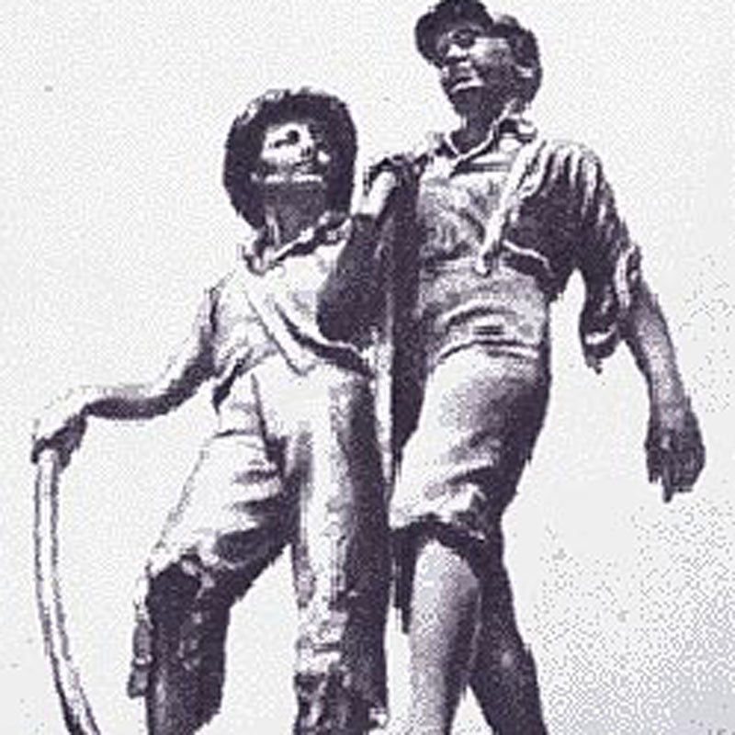
Памятник Геку и Тому. Скульптор – Ф. Хиббард.
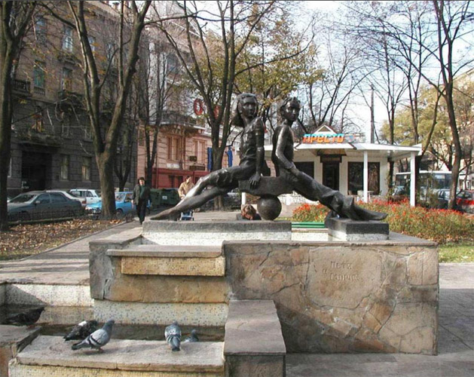
Памятник Пете и Гаврику в Одессе. Скульптор – Н.И. Степанов

- Почему именно этим литературным героям поставлены памятники?
- Великий американский писатель Эрнест Хемингуэй сказал знаменательные слова: «Вся американская литература вышла из одной книги – «Приключений Гекльберри Финна» Марка Твена, лучшей книги, какая у нас есть». Как вы понимаете слова Хемингуэя?
- Соответствуют ли герои скульптур вашему представлению об этих героях?
Вывод: «Что за необычный памятник и кто эти мальчики?!» — иногда восклицают туристы, разглядывая композицию уже покойного одесского скульптора Николая Степанова. А между тем это один из самых трогательных памятников города. Посвящен героям знаменитой повести Валентина Катаева «Белеет парус одинокий».
Крепкая дружба связала гимназиста Петю Бачея и маленького сына рыбака Гаврика Черноиваненко. Смелый и находчивый Гаврик вовлекает мечтательного фантазера Петю в опасные приключения на море и на улицах Одессы.
Друзья изображены в шортах, рубашках с закатанными рукавами и со взглядом, мечтательно устремленным вдаль — к морю, к свободе и счастью!... Может быть, тем и привлекает памятник, что бронзовые фигуры ребят напоминают о счастливом детстве в мечтах о будущей красивой и замечательной взрослой жизни.

Закончим заполнение кроссворда, впишем в него имена скульпторов – авторов памятников детям – героям приключенческих произведений.

5.Итог урока.

Чему учит приключенческая литература
- Дружить и любить.
- Быть стойкими и храбрыми.
- Не бояться трудностей.

- Домашнее задание.

- Выучить наизусть стихотворение М. Лермонтова «Парус».
- Подумать над вопросом: « Какая связь между этим стихотворением и повестью Катаева «Белеет парус одинокий»?

Список литературы , использованной для составления урока.
- Примерные программы по учебным предметам. Литература. 5-9 классы: проект. – М.: Просвещение, 2010. (Стандарты второго поколения)
- Бунеев Р.Н., Бунеева Е.В. Литература. 5 класс. («Шаг за горизонт») учебник в 2-х книгах. Книга1. – М.: Баллас, 2009.
- Барова Е.С. Уроки литературы в 5- ом классе по учебнику-хрестоматии «Шаг за горизонт» методические рекомендации для учителя/под научной редакцией Р.Н. Бунеева, Е.В. Бунеевой – М.: Баллас, 2005.
- Интернет-ресурсы: Wikipedia.orq; shollibrary.ioso.ru; festival.1september.ru; slovo.ws/qeroi; perqam-club.ru; lib.ru/PROZA/KATAEW/parus.tst; chitalnya.ru .

